
2024阜新高等专科学校优秀教案评选活动
教案
材料费用的归集
文科组
——大数据与会计专业
陈珂琦
参赛选手：
参赛组别：
项目名称：
课程名称：
成本核算与管理
材料费用的归集
教学章节 |  |  | 专题三 品种法—费用要素的归集与分配  任务一 材料费用的归集与分配
教学项目 |  |  | 任务1.1 材料费用的归集
授课班级 |  |  | 22会计1班 |  | 授课学时 |  | 2学时
教材选用 |  |  | 大连理工出版社《成本会计》 第九版
学情分析
认知习惯 |  |  | 1.喜欢边学边练，用实操验证理论；  2.学生团队协作体验较少、意识淡薄；  3.学生缺乏就专业内容沟通交流分享的思路。
知识储备 |  |  | 通过前面的学习，学生对成本核算的一般程序、账户设置以及生产要素费用（概念、内容及分类）有了基本的掌握。
学习特点 |  |  | 1.集中注意力时间不长，尤其是教师理论讲授环节  2.愿意动手实操，但是急于求成，实训操作时候出错机率较高  3.大部分同学能够同步记录课堂笔记，但是有时“过手不过脑”
教学策略
教法 |  |  | 任务驱动法、情景教学法、小组讨论法、实习作业法
学法 |  |  | 自主学习法、合作探究法
教学资源 |  |  | 平台：通过班级微信群、职教云教学平台针对本课进行课前、课中、课后学习交流，提升学生的学习效率，提升学生的沟通协调能力、信息使用与处理能力  信息化教学资源：借助教学微课（动画）、教学课件、财务会计技能竞赛虚拟仿真平台，创设学习情境，激发学生学习热情，在虚拟仿真平台中感受岗位实际业务、完成实训任务，对接生产过程，充分体现“做中学，做中教”、“做、学、教”一体化的职业教育教学特色。
教学目标
知识目标 |  |  | 1.掌握原材料的概念及包含内容  2.了解材料费用归集的原始凭证
能力目标 |  |  | 1.能根据企业生产实际选择发出材料计价方法并准确计算材料单位成本  2.能编制领料凭证汇总表（发出材料汇总表）
素质目标 |  |  | 1.培养认真的学习工作态度  2.养成规范的操作习惯和严谨、细致的工作作风  3.培养学生的团队协作能力  4.树立学生勇于直面困难的意志品质
重点难点
教学重点 |  |  | 材料费用原始凭证的填写、材料发出汇总表的编制
教学难点 |  |  | 发出材料工作底稿的设计与填写、材料单位成本的计算
教材处理
本节内容教材在介绍材料费用的核算时，主要介绍了发出材料所依据的原始凭证（领料单、限额领料单、退料单）以及材料发出的计价方法（实际成本法、计划成本法）。
基于企业成本核算岗位实际业务流程，教学时对教材相关内容进行了调整，首先，将材料发出的计价方法相关内容放到课前准备环节（资料分享与计算题强化），因为此部分内容在前序课程《初级会计实务》中，已经重点讲解练习过，把课上时间用于解决课程的难点问题——发出材料汇总表的编制；其次，补充了原材料的概念及内容，让学生结合日用品，分享小组讨论配料表中不同成分属于原材料的哪个分类，增强学生的学习兴趣与课堂参与感；再次，企业成本核算是从材料的采购开始的，由生产车间依据生产计划提交采购申请，生产车间再根据本月生产需求向仓库提请领料单，月末未消耗的材料需要填制退料单，因此在教学中补充了采购申请单，使材料核算原始凭证更完整、教学过程更符合岗位工作业务流程。

教学过程设计
教学设计应从激起学生的求知欲开始。利用教学平台与虚拟仿真实训平台辅助教学，提升学习效率，增强学习柔性设计，针对不同类型的学生有不同的策略。课堂设计高度模块化、逻辑化，运用启发式教学，培养学生学习自驱力，增添丰富的课堂活动，提升听课率及听课效果。课堂考评多元化，关注学生各方面的不足，增强学生的竞争意识，提高课堂教学的有效性。针对当前职业院校发展需求，做到“做种学、做种教”、“工学结合”，将理论联系实践，提升学生的职业素养。
板书设计
- 原材料的概念及分类
1.概念 4点
2.分类 6类（原料及主要材料、燃料、外购动力、辅助材料、外购半成品、周转材料）
二、材料费用的归集
1.原始凭证的识别与填列
①采购入库单
②领料单（限额领料单）
③退料单
2.材料费用的影响因素
①数量 实训
②单价 实训
3.完成材料发出汇总表
教学实施过程
教学环节 |  | 教学内容 |  | 教师活动 |  | 学生活动 |  | 设计意图
课前  准备 |  | - 发出存货的计价方法有几种，各自的适用范围是什么？  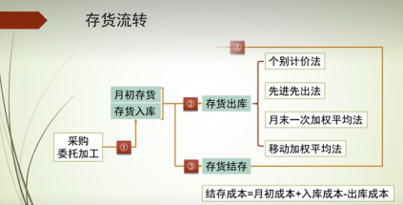  - 完成月末一次加权平均法计算题  - 班级分组，每组3人，共10组，为后续完成小组实训任务做好准备。 |  | 1.教师在职教云教学平台推送发出存货的计价方法相关资料及月末一次加权平均法计算题  2.征求学生意见完成分组，可3人自行组队，剩余同学利用教学平台随机分组  3.查看学生预习及测试完成情况 |  | 1.学习存货发出计价方法相关资料  2.总结不同方法的适用范围  3.提交计算题结果。 |  | 1.通过回顾以往学过的知识、提交计算题，为本节课完成实训平台原材料单位成本计算表做好铺垫，这是进行材料成本核算的基础。  2.让学生总结存货发出不同计价方法的适用范围，培养其收集和处理信息的能力
环节一  情境导课  1.视频播放  引出问题  2分钟  2.学生小组  讨论回答  3分钟 |  | 播放视频：靓装服饰的生产  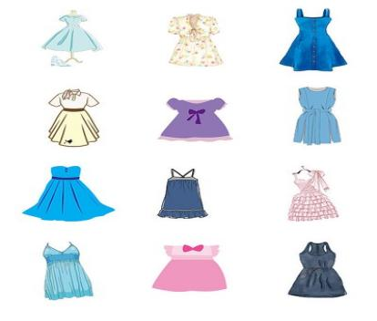 |  | 1.播放视频并提出问题，要求小组回答服装生产过程中需要消耗哪些材料？  2.选择最快的一组，派代表回答，并在职教云平台中给与加分 |  | 1.认真观看视频，思考教师的提问  2.以小组为单位，查阅资料，讨论整理服装生产过程中消耗的材料？ |  | 1.问题引导，引起学生的注意  2.查阅产品的材料构成，锻炼学生的信息收集与提炼总结能力  3.小组代表发言，加分鼓励，激发学生的竞争意识，提高课堂参与度，锻炼学生的团队协作能力
环节二  探索新知  1.提炼概念  介绍分类  5分钟  2.学生回答问题  巩固练习知识点  2分钟  3.教师纠错  加深理解  3分钟 |  | 原材料的概念  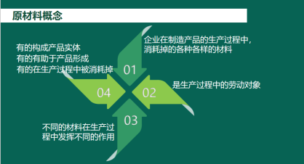  原材料的分类  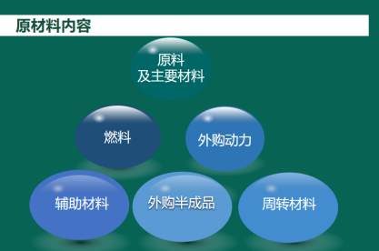 |  | 1.由学生回答的各种材料提出原材料的概念并介绍原材料的分类  2.请同学判定不同服装生产耗材所属分类  3.点评学生的分享，指出容易混淆或者错误的地方，再举一些实际生产中的其他例子，加深对本知识点的理解 |  | 1.听老师的总结与讲授  2.抢答分享小组讨论结果，回答不同的服装材料消耗的分类？ |  | 通过小组同学回答分享，加深了对原材料概念的理解，同时也巩固了对原材料的分类，将理论很好的与实际生产过程结合起来。
环节三  习得技能  1.播放视频  引入情景  1分钟  2.学生实训  5分钟  3.学生互评  5分钟  4.教师点评  提炼总结  5分钟 |  | 1.播放视频：成本核算的起点——材料的采购与发出  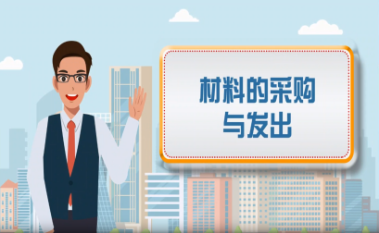  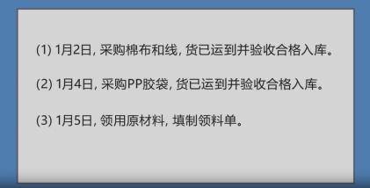  2.尝试填写采购入库单与领料单  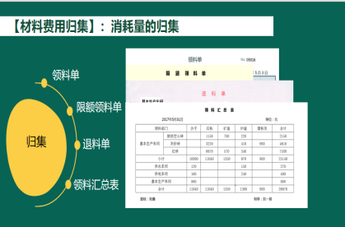 |  | 1.播放视频，引出案例，要求学生按照案例描述，尝试填写入库单与领料单  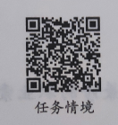  2.让学生到讲台分享填写情况，其他小组找问题  3.老师点评，总结提炼材料核算原始凭证填制与审核要点 |  | 1.观看视频  2.根据视频中案例填写入库单与领料单  3.分享单据填写结果  4.听取老师点评，将材料核算原始单据填写要点整理记录到笔记上 |  | 1.播放视频动画，引入情景，吸引学生的注意力与学习兴趣  2.让学生自己动手，自行分配任务，小组互助，小组每人都完成1个单据的填写，单据单据难度不同附不同分值  3.学生分享，提高学生的语言组织与表达能力  3.通过教师点评总结学生填制过程中的错误，再进行修订，记忆深刻
环节四  内化才干  1.案例分型  2分钟  2.学生讨论  谈感受  3分钟  3.回答问题  引出实训任务  2分钟  4.探索数量因素设计材料发出  工作底稿  7分钟 |  | 1.企业材料管理案例分享  2.影响材料费用的确定（归集）的因素  3.材料费用的归集，因素一—数量  整理实训平台中本月材料发出原始凭证，在Excel中设计材料发出工作底稿  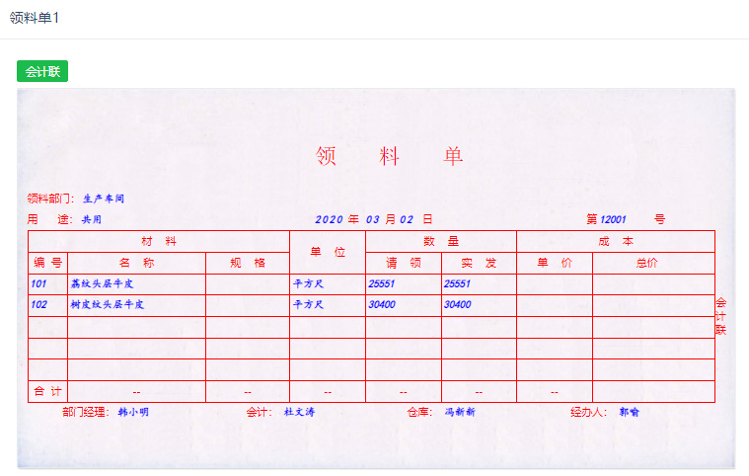 |  | 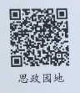  1.教师分享企材料管理案例，学生谈感受？  2.在职教云平台发起提问：材料费用的确定受哪些因素的影响？  3.推送实训原始单据，指导学生完成发出材料工作底稿的设计 |  | 1.小组讨论，谈谈感受  2.学生思考，回答问题，材料费用的确定受两方面因素的影响，一个数量，一个是单价  3.小组成员整理发出材料原始单据，分工合作，每人负责3—4张原始单据的数据收集，共同完成发出材料工作底稿的设计 |  | 1.列举案例，说明企业材料核算的问题，引发学生思考，体会材料核算准确的重要性，材料核算是企业强化内部经营管理的关键，体会成本效益、发展意识，作为一名财会人，一定要规范操作，遵守职业道德，锤炼严谨细致的劳动品质。  2.回答正确的同学在职教云中加分，提高课堂参与度
课间休息  10分钟 |  |  |  | 教师观看学生底稿设计情况，指导答疑 |  |  |  | 了解学生的实操进度，对后续教学速度进行有效调整
5.完善底稿  提问答疑  5分钟  6结果提交  自小组分享  总结难点  10分钟  7.探索单价因素  完成计算  提交结果  10分钟 |  | 4.汇总底稿  5.在实训平台提交结果  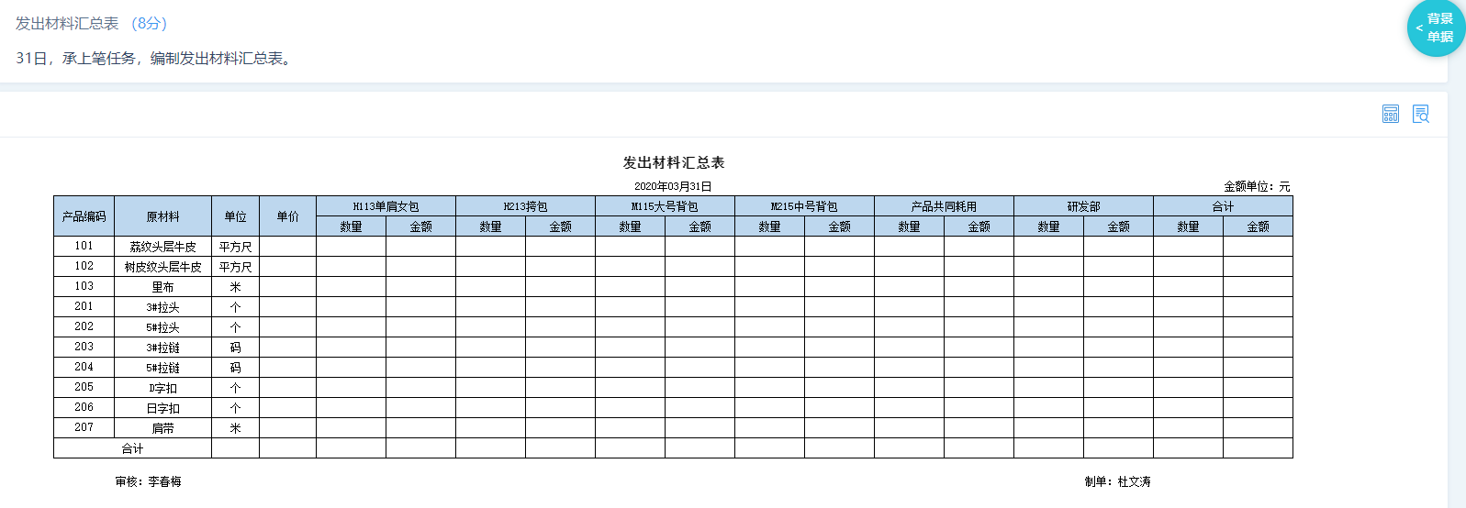  6.学生分享  7.教师总结  8.材料费用的归集，因素二—单价  计算原材料单位成本计算表  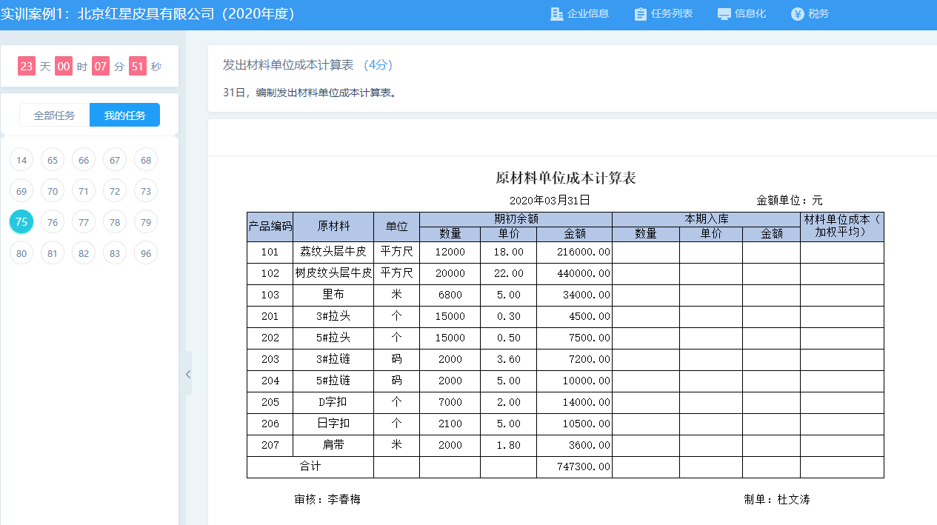 |  | 4.提醒学生注意领料单的差异，引导学生在设计工作底稿时候要有区分，否则信息体现不准确  5.组织学生进入实训平台，与平台中发出材料汇总表进行比对，填写提交、结果  6.挑选满分小组做分享  7.教师总结，关于直接领用的材料与间接领用材料的处理问题，为后续材料费用的分配做好铺垫。  8.点评学生课前预习完成情况，提醒学生移动加权平均法的计算注意事项，要求学生完成实训任务75 |  | 1.学生在实训过程中讨论、向老师提问  2.完善工作底稿，进入实训平台，比对工作底稿与平台发出材料汇总表，将结果填到实训平台中的任务76中  3.满分小组分享  4.听讲授，整理记录笔记  9.在Excel中完成材料单位成本计算公式的设置与计算 |  | 3.设计完善底稿的过程中，学生会发现领料单1、3比较特殊，是生产车间生产产品共同耗用的材料，领料单2是研发部分领用的，其余都是具体产品（H113单肩女包、H213挎包、M115大号背包、M215中号背包）单独领用的，在操作过程中发现问题、解决问题、总结问题，其实就是将材料归集过程理解了，学生的独立思考、解决问题的能力提高了，也培养了其直面困难的意志品质。  4.平台能直接给出各组的实训得分情况，评价直观迅速  5.回顾旧知，将Excel在财务中应用课程中学习的ROUND、SUM函数应用在课程实训中，提高计算效率与准确性，让学生重视专业课程的学习，感受知识之间的关联，能够学有所用、学以致用。
环节五  学有所成  完成实训  提交结果  12分钟 |  | 完成实训平台任务76材料发出汇总表金额的计算与整理 |  | 指导学生完成任务76 |  | 小组3名成员分工、配合完成任务76 |  | 1.小组成员写作完成任务，提高沟通、合作意识  2.经过了两节课的学习，学生完成了1个工作底稿、一个单价计算表、一个发出材料汇总表，课堂有作品，学生有成就，提升其自信心。
环节六  总结评价  评价  5分钟  知识点  回顾总结  布置课后作业  3分钟 |  | 1.教师小组评价  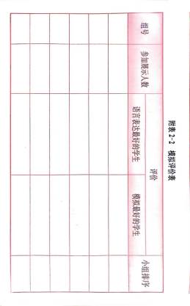  2.任务评价表  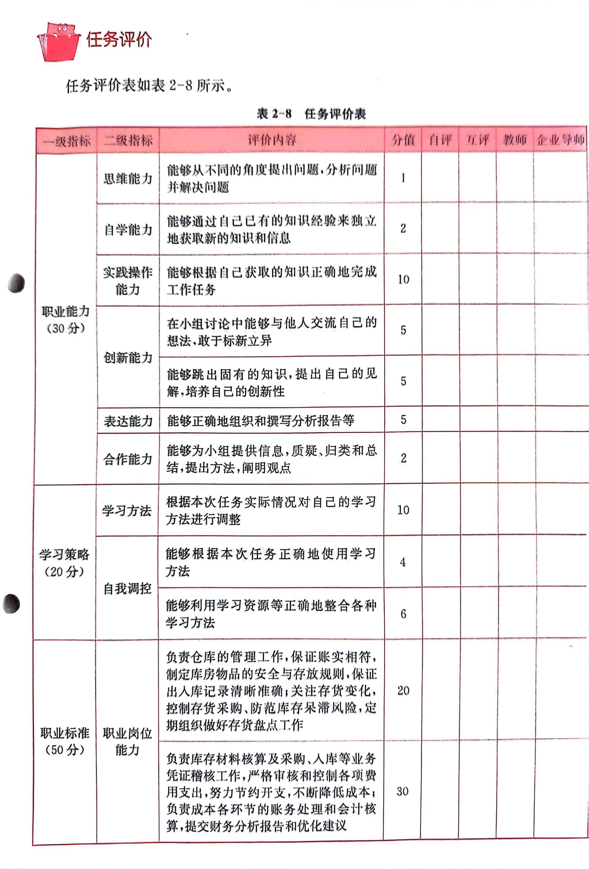  3.课程小结  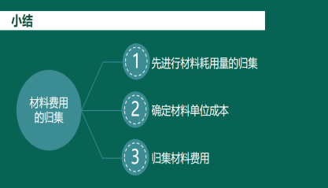 |  | 1.教师对本次课各小组的表现进行综合评价  2.让学生完成本节任务评价表（本次课无企业导师打分）  3.收集学生任务评价表  - 对本节课材料费用的归集进行小结，布置课后作业 |  | 1.听取老师对小组及个人的点评  2.完成本届任务评价表自评及互评打分  3.听取总结，记录笔记、课后作业 |  | 1.结合学生分享、实训的情况，老师点评打分，让不同小组及同学本次课的课内实训成绩有所区分，分享、实训评价有等级，考评有梯度，对于认真努力的学生是个认可，也鼓励完成较差的同学下次课继续加油。  2.通过自评、互评，提高学生的课堂参与感与成就感。  3.整理记录，提高学生信息整合能力，培养认真的学习工作态度
课后作业 |  | 1.完成课后测试  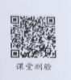  2.提交本次课的课程笔记，完成本次课程任务总结  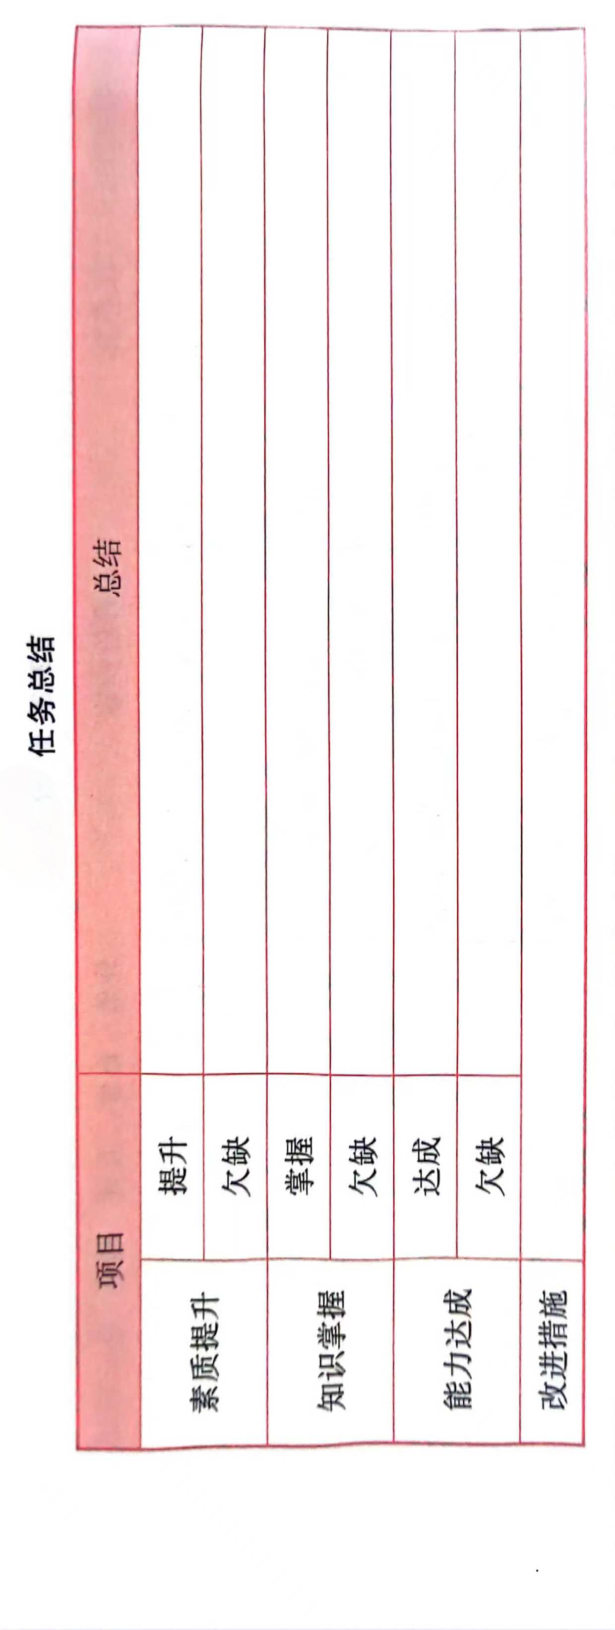  3.思考本次课任务76中，共同耗用的皮料费用如何分配到不同品类的包的生产成本中，选什么标准更合理？ |  | 1.教师完成任务评价表的教师评分  2.查看学生测试情况，总结错题  3.查看学生任务总结，了解教学目标的达成情况  3.在职教云平台推送思考讨论 |  | 1.完成测试  - 提交笔记、完成任务总结  3.完成老师发送的讨论题目 |  | 1.作业1，检验学生的学习掌握情况，为下次课教学调整做好充分准备  2.作业2，形成分类整理、及时总结的好习惯  3.作业3，思考讨论题，为下次课学习材料费用的分配做好铺垫
教学总结
教学反思 | - 通过学生的小组的总结分享，锻炼学生的语言表达能力，凝练解决问题的思路。  - 通过讨论，锻炼学生的组织能力和协作能力，提高学生的团队意识。  - 乐于看到学生在回答问题或者实训中犯错，借着纠正的时机，可以加深对知识点的理解，也能让学生吸取教训，教师总结讲解时候一定认真听，通过实训任务的答疑与总结分享，锻炼学生的自学能力和主动解决问题的能力。  - 在知识点讲授环节，通过提问、案例、引入情景，引导学生的学习兴趣，层层递进解决问题让学生思路清晰，避免课堂枯燥，解决不能长时间注意力集中的问题。  - 通过“材料耗用底稿—提问、对比—材料发出汇总表—分享—整理笔记”，解决学生“过手不过脑”的问题，自己提炼总结的知识点理解更透彻、记忆更长久。
特色、亮点 | 1.充分利用信息化手段，借助职教云教学平台可以快速的了解学生掌握情况、对学生的表现予以及时附分，成绩统计也非常快捷，可以做到实时反馈、及时调整，借助虚拟仿真实训系统，可以让学生了解企业的真实材料核算业务流程，在工作场景中完成岗位工作任务。  2.考评多元化，整个教学过程以真实项目为载体，教师引导学生暴露问题，学生为主体思考问题，团队为基础解决问题，学生、小组成员、其他小组、教师多方共同评价考核。体现“以学生为中心”、以“完成具体工作”为目的的教学理念。

附件1 思政案例
成本管理，从材料管理做起
材料管理是企业成本管理的重点，也是企业强化内部经营管控的关键。为进一步完善公司材料管理体系，有效管控材料成本，进一步落实材料管理责任制，近期，公司出台了《材料管理制度（试行版）补充规定》，在强化管理中提质、在堵塞漏洞中增效、多措并举，持续推进降本增效工作。
制度进一步明确了公司材料管理的责任人，各业务部门负责人、后台支撑负责人为材料管理的第一责任人，仓库管理员、材料专员为第二责任人，负责材料领用、发放、使用等各环节的规范管理，确保在按规程技术质量要求安全施工的前提下，严格控制生产材料使用消耗不超标，杜绝材料丢失及浪费现象的发生。
同时，公司要求加强库存物资管理，定期对物资进行盘点，全面掌握库存物资的真实状况，确保各仓库物资与公司ERP系统库存账账相符、账实相符，同时对不能正常使用、利用率不高或已到报废年限的物资逐一清理、盘点、登记，编制待处理资产清单，并请示处置方案，让物资发挥最大效益。严控材料管理是节约成本的最有效途径。只有强化材料管理责任落实，将材料管理的各个环节做细，提高每位员工的成本意识，才能为降本增效打下坚实的基础！树立长期的竞争优势，实现可持续发展，持续竞争优势来源于企业的核心竞争力。核心竞争力包括企业的技术能力、管理能力和企业文化。

附件2——材料发出原始凭证
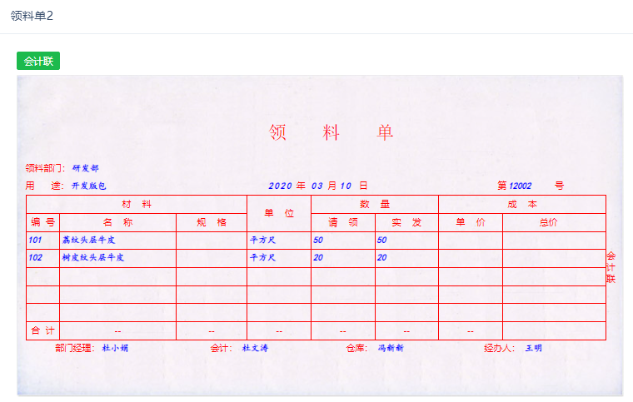

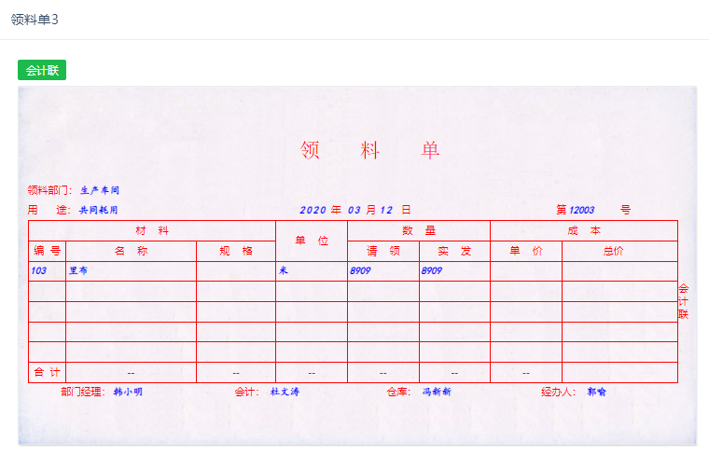
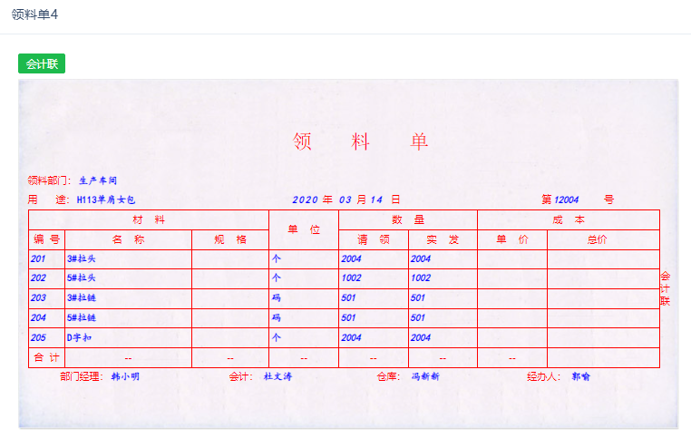
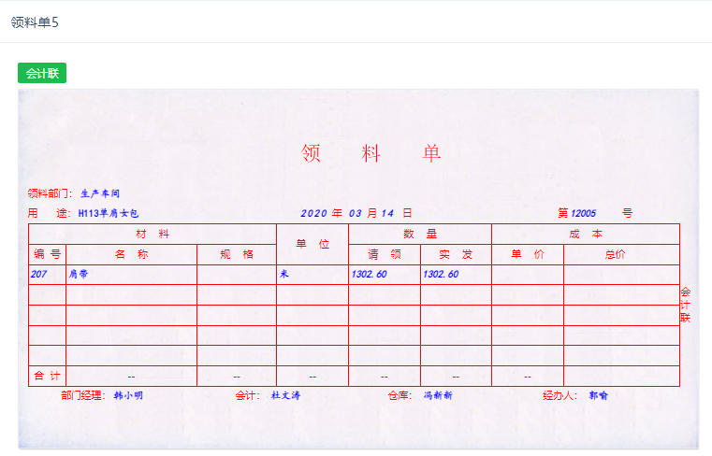

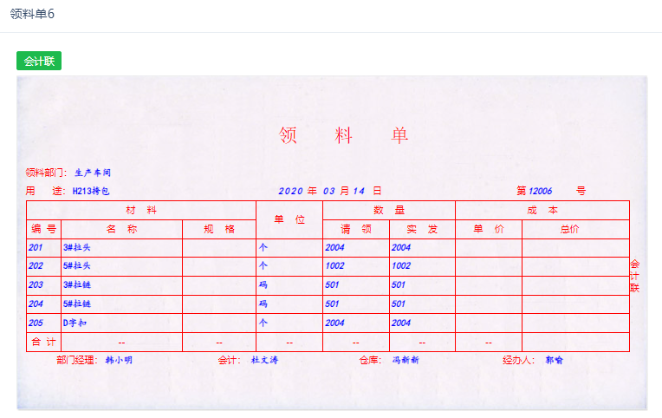

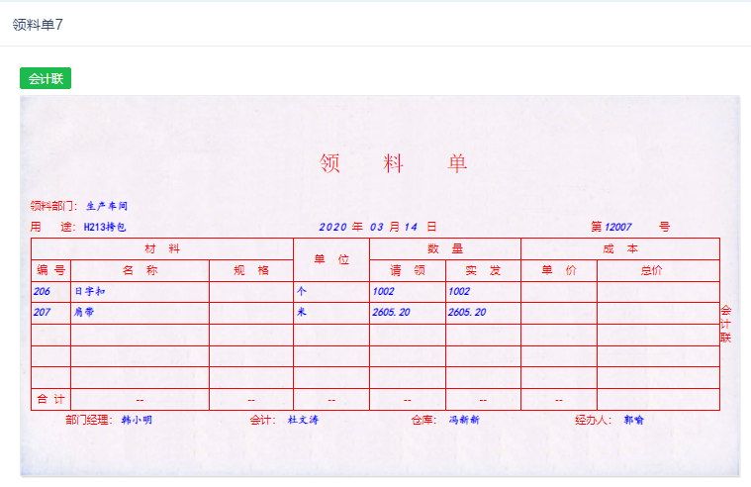
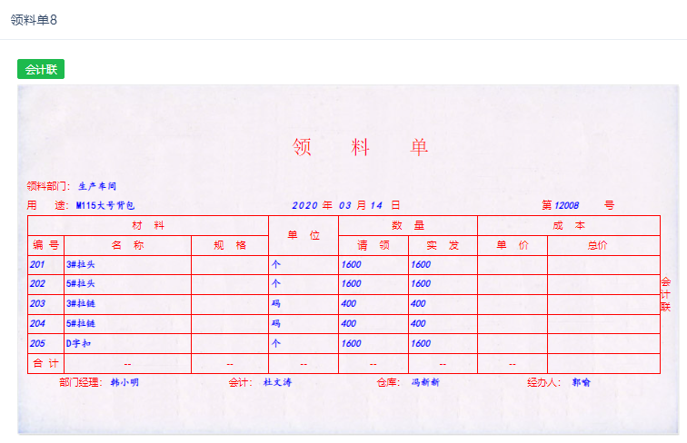

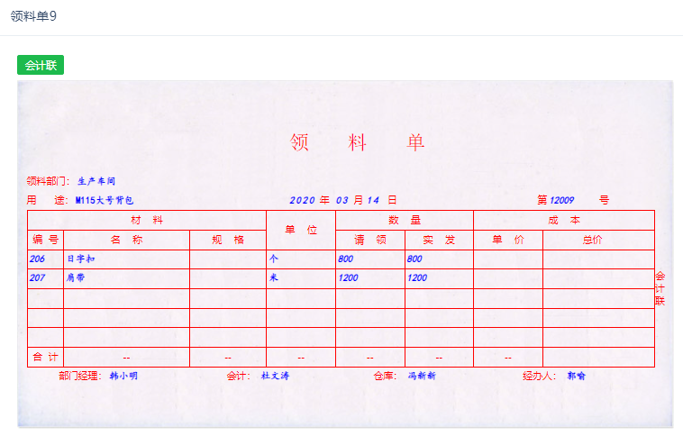

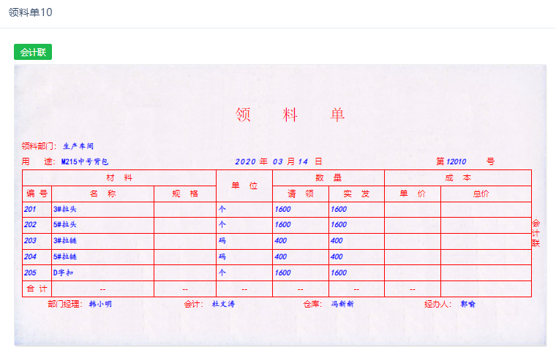

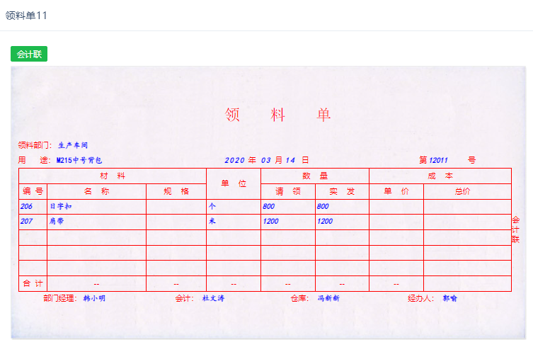

附件3——实训任务单

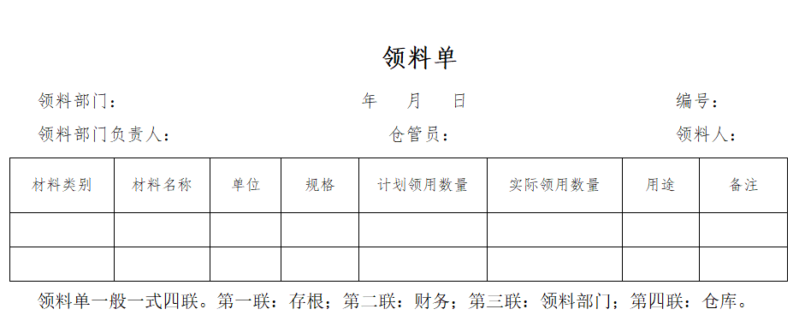

附件4——纸质考评表

